ПРОЕКТ
непосредственно образовательной деятельности
с детьми подготовительной группы
по теме «Вовка в Тридевятом царстве» (обучение грамоте).

проект разработан как зачетная работа по модулю
«Образовательные технологии деятельностного типа
в рамках реализации федерального государственного образовательного стандарта ДО»
Сергеева Ольга Леонидовна
ГБДОУ №26 Василеостровского района Санкт-Петербурга

Санкт-Петербург
2015
Возраст: 6-7 лет
Цель: знакомство с буквой А, звуком [а].
Задачи:
- Развитие навыков балансировки и координации движений.
- Развитие тактильной чувствительности и тактильной памяти.
- Развитие зрительно-моторной координации и пространственной ориентации.
- Обогащение активного словаря детей.
- Развитие слухового внимания и фонематического слуха.
- Развитие свободного общения детей со сверстниками и взрослыми;
- Воспитание интереса к совместной деятельности со сверстниками, развитие чувства общности;
Реализуемые образовательные области:
- Речевое развитие;
- Социально-коммуникативное развитие;
- Физическое развитие.
Оборудование:
- Игровая панель «Лабиринт» с наклеенными картинками.
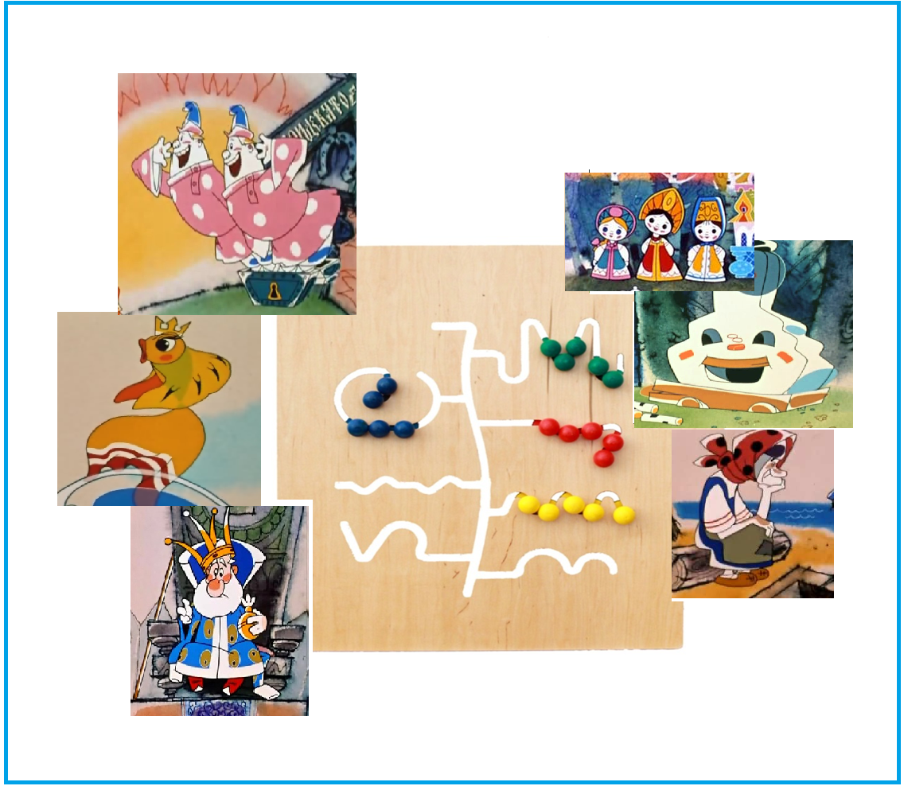
- Тактильные доски.
- Песочница.
- Кочки на болоте.
- Кубики Никитина «Сложи узор».
- Картинка с изображением звука [а].
- Конверты с заданиями.
- Разрезанные слова пословицы.
- Слова для фонематического анализа.

Проектирование:
- Знакомство и осуждение значения некоторых пословиц о труде и учении.
- Восприятие художественной литературы (сказка А.С. Пушкина «Сказка о Рыбаке и Рыбке»).
- Работа с родителями: просмотр мультфильма или прочтение книги «Вовка в тридевятом царстве» Владимира Сутеева.
- Рассматривание иллюстраций в книге Владимира Сутеева «Вовка в тридевятом царстве» и их обсуждение.

Ход деятельности:
Педагог: Ребята, нам пришло письмо, давайте посмотрим, что в нем написано!
Здравствуйте ребята!
Пишет вам ваш друг Вовка. Как какой Вовка? Ну известно же, какой, из Тридевятого Царства! Мне нужна ваша помощь. Мне Василисы Премудрые сказали, что нужно премудростям учиться. Помогите мне, пожалуйста, ведь очень хочется научиться этим самым премудростям!
Ваш друг Вовка.
Ребята, поможем Вовке? Давайте посмотрим, что за задания дали Василисы Вовке.
Дети: да!
Педагог: Вовка говорит, что сначала нам нужно выполнить задание царя.
(дети передвигают фишку в лабиринте к изображению Царя. Педагог открывает конверт с заданием от Царя).
Здравствуйте, Вовка и ребята!
Заборы я покрасил, а вот теперь хочу узоры на них нарисовать. Вот тебе мое задание: хочу, чтоб такие же узоры, как на карточках были на моем заборе!
Педагог: Ребята, нужно помочь Вовке нарисовать узоры на заборе. Ваша задача нарисовать узоры. Каждый рисует свой узор (используются тактильные доски, ширма, за которой они закрыты и настольная песочница. Тактильные доски спрятаны за ширмой, каждый ребенок тактильно исследует свой узор и рисует на настольной песочнице).
Педагог: Ребята, посмотрите, Царь нам оставил записку. Здесь написано слово «Маленькое». Что оно значит?
Дети высказывают свои предположения.
Педагог: Ладно, возможно, мы узнаем об этом, выполнив следующее задание?
(дети передвигают фишку в лабиринте к изображению «Двое из Ларца». Педагог открывает конверт с письмом от героев – письмо все измято, буквы написаны неопрятно, много зачеркиваний и исправлений).
Здравствуйте, Вовка и ребята!
Мы все уже за вас сделали, только вот непонятно, зачем нам листочек этот. На нем написано слово «дело». Идите к Рыбке, возможно, она вам скажет, что это за слово такое».
Дети идут по «кочкам» к рыбке, передвигают фишку в лабиринте к изображению Рыбки).
Педагог: Рыбка нам тоже оставила конверт с письмом. Давайте прочитаем его.
Здравствуйте, Вовка и ребята!
Посмотрите на картинку,что делает девочка?
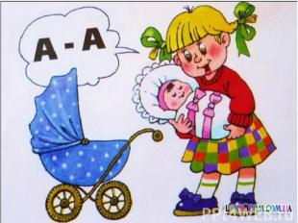
Дети: убаюкивает куклу.
Какой звук она произносит?
Дети: [аааааа].
Вы его можете петь?
Дети: да.
Значит, какой это звук?
Дети: гласный.
Вы молодцы. В награду возьмите карточку, на ней написано слово «Лучше». Теперь отправляйтесь к Старушке.
Дети передвигают фишку в лабиринте к изображению Старушки.
Педагог: Вот письмо, которое нам оставила старушка.
Здравствуйте, Вовка и ребята!
Не хочу я теперь быть ни владычицей морскою, ни дворянкой, ни царицей. Хочу я быть теперь поэтом. А как поэту без знания букв? помогите мне, забыла я уже, как буква А пишется… подскажите!
Дети с помощью пособия Кубики Никитина «Сложи узор» составляют букву А.
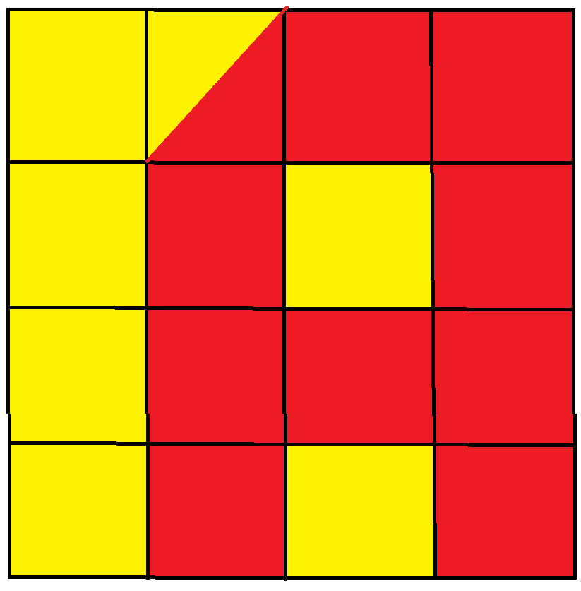
Педагог: Почему выбрали красный цвет?
Дети: звук [А] – гласный.
Педагог: Молодцы. Вы справились с заданием рыбки. Вот вам награда – слово «большого». Теперь нам нужно идти к печке.
Дети передвигают фишку в лабиринте к изображению Печки.
Педагог: Вот письмо, которое нам оставила печка.
Здравствуйте, Вовка и ребята!
Хочу я проверить вас, можете ли вы мне сказать, есть ли звук [А] в словах, которые я вам назову. Если услышите звук [А], то хлопните.
Слова: царь, дети, старушка, дело, рыбка, ларец, печка, безделье.
Последнее слово – это слово «безделье». Теперь вам нужно идти к Василисам Премудрым.
Дети передвигают фишку в лабиринте к изображению Василис Премудрых.
Педагог: Вот письмо, которое нам оставили Василисы.
Здравствуйте, Вовка и ребята!
Вы очень близко к тому, чтобы научиться премудрости. Теперь вы должны составить пословицу из тех слов, которые вы собрали, выполняя задание.
Дети с помощью педагога составляют пословицу и обсуждают ее значение.
Маленькое дело лучше большого безделья.
Педагог: Вовка благодарит Вас за помощь. Благодаря вам он научился премудрости, он надеется, что и вы тоже научились ей.

